激光沉积项目
软件使用手册

西安电子科技大学
2022.2

目录
一、简介 1
二、操作环境与安装说明 3
2.1操作环境 3
2.2安装说明 4
三、软件功能 5
3.1软件界面布局 5
3.2软件基本功能 5
3.3子库功能介绍 7
3.3.1材料库 8
3.3.2设备库 11
3.3.3工艺库 14
3.3.4程序库 17
3.3.5模型库 20
3.4项目库设计 23
3.4.1基本结构 23
3.4.2类型及设备 25
3.4.3材料及工艺 26
3.4.4项目程序 27
3.4.5沉积监控 27
3.4.6分析预测 28

一、简介
（项目背景-待改）
建立激光沉积过程宏观多场耦合模型，准确反应沉积过程温度场，组织转变和应力/变形的变化过程。
坦克主动轮（齿）圈与履带啮合，承担冲击、磨损、重载等特征的工况，同时由于暴露在外部环境中，受水、砂石甚至弹药毁伤，极易出现多源磨损、表面裂纹等损伤失效，严重降低了传动平稳性与效率，直接影响整车行动能力。在车辆行驶过程中存在较大冲击磨损，在运行一定时间后，出现严重磨损。
激光沉积等表面强化工艺是提高表面耐磨性能的有效手段，具有效率高、成本低、热变形小、冶金结合强度高等特点，有着很好的应用潜力。为达到主动轮齿圈齿面材料所需的高硬度、高耐磨性要求，T15高速钢粉末被选作为沉积材料。该类合金粉末目前主要用于热轧辊、锻模等耐磨耐腐蚀工业产品。然而由于高速钢与基体材料的成分、性能差别较大，实际应用中往往出现质量难以控制等问题，迫切需要对基础工艺进行研究。
在激光沉积的过程中，沉积材料和少量基体材料受到激光作用在基体表面熔化形成熔池，靠近熔池的基体温度上升到奥氏体化温度以上。从熔池到基体底部形成问题梯度较大，存在复杂固-液相变、固态相变的区域。温度场、组织梯度和应力分布对最终沉积后工件的机械性能有着直接影响，因此对工艺过程进行宏观耦合模型建立，可以进行沉积过程工艺参数优化分析，提高最终工件的性能和寿命。
实验研究中，一般只能根据最终沉积层厚度、孔隙率、稀释率、硬度、微观组织等参数，评价沉积工艺参数是否合格，而确认工艺过程相关性能参数变化研究[5-7]。通过建立激光沉积过程多场耦合宏观模型，可以实时反映沉积过程温度场、微观组织、应力场和变形等相关参数的变化，有利于分析过程参数对最终应力、变形及微观组织分布的影响，更好的优化工艺参数进行激光沉积工艺生产。

二、操作环境与安装说明

2.1操作环境
操作系统：windows7及以上。
硬件要求：CPU 600MHZ以上；
内存1GB以上；
电脑可用空间2GB以上。
软件环境：python3.7；
Package Version
------------------------- ------------
zivid 2.8.0.2.9.0
torchvision 0.19.0+cu118
tqdm 4.66.5
matplotlib 3.9.2
matplotlib-inline 0.1.7
networkx 3.2.1
numpy 1.26.3
onnx 1.15.0
onnxruntime 1.18.0
open3d 0.18.0
opencv-python 4.10.0.84
openpyxl 3.1.5
pandas 2.2.2
pyaml 24.7.0
Pygments 2.18.0
PyMySQL 1.1.1
pyreadline3 3.4.1
PySide2 5.15.2.1
PyYAML 6.0.2
scikit-learn 1.5.1
scikit-optimize 0.10.2
scipy 1.13.1
seaborn 0.13.2
setuptools 72.1.0
torch 2.4.0+cu118
wheel 0.43.0

2.2安装说明
本系统免安装，双击“MainWindow.exe”即可运行。

三、软件功能

3.1软件界面布局
点击可执行文件，程序运行之后弹出主界面，如图3.1：
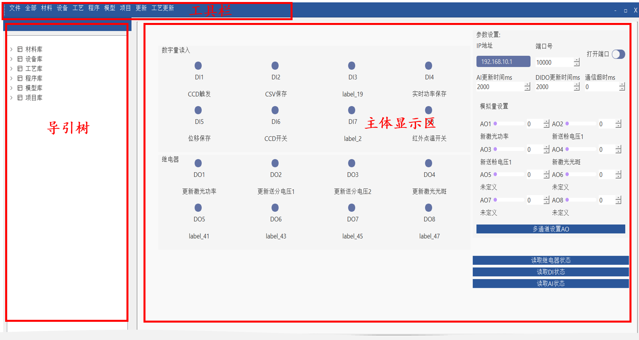
图3.1 主界面
图3.1主界面包括工具栏、导引树以及主体显示区，在工具栏选择功能后，导引树和主题显示区会显示对应模块。

3.2软件基本功能
软件基本功能包括文件操作以及熔池数据采集两方面，其中文件操作在所有库皆有体现，而数据采集功能只在项目库中体现。
软件默认使用软件同目录下的/database作为数据库，若不想使用默认，也可以通过‘文件’->‘设置路径’手动选择数据库。点击图3.1主界面工具栏的“文件”按钮，会出现下拉菜单：
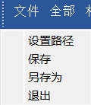
图3.2 文件菜单
其中各选项功能如下：
- 设置路径：更改确定数据库根目录；选定后，导引树显示当前数据库中所有的材料库、设备库、程序库、模型库和项目库。
- 保存：保存整个数据库到所设置的工作路径中。
- 另存为：数据库另存到其他地方，可选择保存的内容。可灵活选择另存的数据库内容。一般是，保存全部/材料/设备/工艺/程序/模型库，保存个别项目。如图3.3.
- 退出：退出软件。
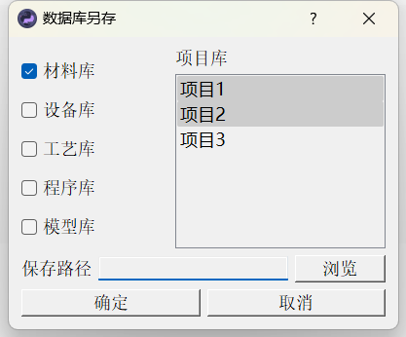
图3.3 另存为

设置好数据库后，导引树下能看到当前存在的子库，包括材料库、设备库、工艺库、程序库、模型库以及项目库。将所有库都罗列在导引树会显得复杂，因此一般在需要使用特定库时在工具栏选择该库再进行后续操作。例如选择材料库后，导引列表如图3.4，其中内容与文件夹实际存放内容相同。
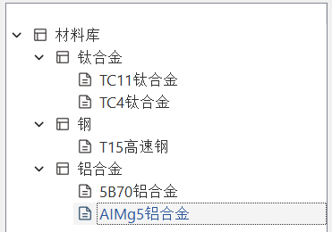
图3.4 材料库导引树
不同库存放着项目所需的对应文件，点击对应库不仅可以查看该子库中的所有内容，还可以方便地对库中内容进行增删改查。各个子库具体功能在下一节中介绍。

3.3子库功能介绍
子库内容会在左侧导引树展示，双击导引树下目录能打开对应文件夹，双击文件则会用系统设置的对应文件格式默认打开方式来打开。子库包括材料库、设备库、工艺库、程序库、模型库以及项目库，其中项目库功能复杂，包含对其他库文件的导入以及调用设备采集数据等操作，因此会在最后一节单独介绍。本节主要介绍材料库、设备库、工艺库、程序库以及模型库。

3.3.1材料库
点击材料库，导引树显示材料库内容，层次如图3.5所示，分为一级（材料库）、二级（类型）、三级（材料）。
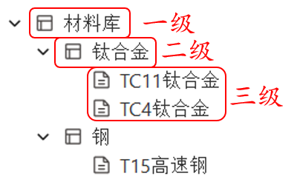
图3.5 材料库层次结构
右击“材料库”，显示下拉菜单，包括打开材料库、刷新材料库、新建材料类型、展开/收起。功能如下：
- 打开材料库：打开材料库文件夹。
- 刷新材料库：更新导引树显示，实现导引树与数据库同步
- 新建材料类型：点击，弹出新建类型对话框（如图3.6），填写名称，确定后，在导引树中显示。
- 展开/收起：展开/收起整个材料库
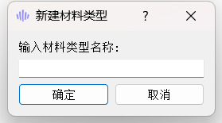
图3.6 新建材料类型对话框
右击类型（二级），显示下拉菜单，包括打开、重命名、新建材料，展开/收起。功能如下：
- 打开：打开该类型所在文件夹。
- 重命名：弹出重命名对话框，修改该类型名称。如果对应名称已存在，则会弹出提示。
- 新建材料：弹出新建材料对话框（如图3.7），填写材料具体参数，类型固定为对应二级目录。单击属性名称可显示具体属性值，也可选择删除。预设8个属性，新添加属性单位自定义。一种材料一个Excel文件保存，名称/类型/成分一个工作表，其余一个属性一个工作表。确定或取消或关闭时都有提示
- 展开/收起：展开/收起整个该类型。
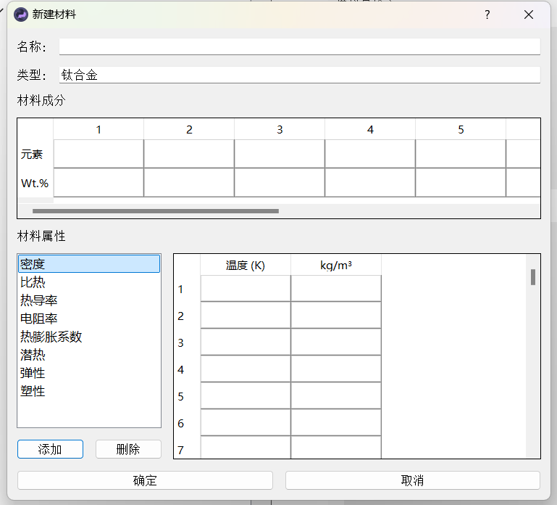
图3.7 新建材料对话框
双击具体材料，弹出材料对话框（同图3.7，但显示已有的值），以作修改；右击材料，显示下拉菜单，包括编辑、复制、重命名、删除，具体功能如下：
- 编辑：弹出材料对话框，修改材料参数。
- 复制：复制当前材料，并命名为新材料，确定后显示在同材料类型下，以备进行材料参数修改。
- 重命名：弹出重命名对话框，修改该材料名称。如果对应名称已存在，则会弹出提示。
- 删除：删除材料；设置删除提示，防止误删。

3.3.2设备库
点击设备库，导引树显示设备库内容，层次如图3.8所示，分为一级（设备库）、二级（设备类型）、三级（设备）。设备库默认包含能量、质量、运动、激光头、气氛、冷却、监控、其他这8种基本类别，后续可以再添加其他类别。
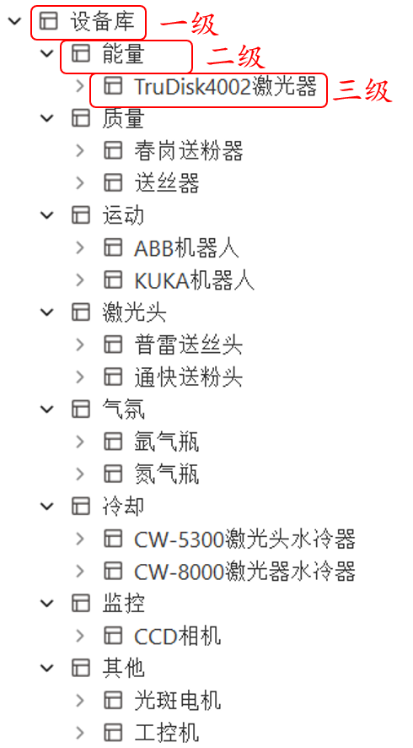
图3.8 设备库层次结构
右击“设备库”，显示下拉菜单，包括打开设备库、刷新设备库、新建设备类型、展开/收起。功能如下：
- 打开设备库：打开设备库文件夹。
- 刷新设备库：更新导引树显示，实现导引树与数据库同步。
- 新建设备类型：弹出新建类型对话框，填写名称，并确定。如果对应名称已存在，则会弹出提示。
- 展开/收起：展开/收起整个设备库。
右击设备类型，显示下拉菜单，包括打开、重命名、新建设备，展开/收起。功能如下：
- 打开：打开该设备类型文件夹。
- 重命名：重命名该设备类型。如果对应名称已存在，则会弹出提示。
- 新建设备：弹出新建设备对话框（如图3.9）。一个设备一个文件夹保存。名称及设备描述保存为一个名为“设备描述”的json文件。设备照片和文件各单独保存为一个文件夹。在文件夹中添加或删除照片和文件，在对话框中同步更新。
- 展开/收起：展开/收起整个设备类型。
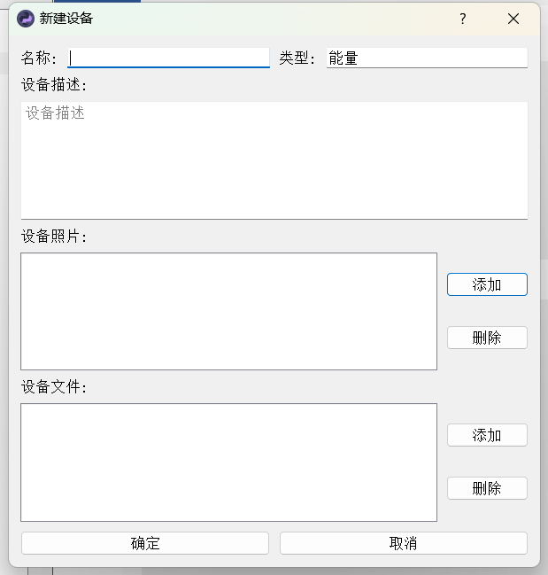
图3.9 新建设备
新建设备对话框设置如下：
- 名称：输入设备名称。
- 类型：固定为对应二级目录。
- 设备描述：输入设备用途及主要参数。
- 设备照片：显示当前设备库中设备的照片。
- 设备文件：存储设备说明书及操作手册等所有文件。
- 确定/取消：设置操作提示，防止误操作
双击具体设备，打开设备对话框（同图3.9，但显示已有的内容）。右击具体设备显示下拉对话框，包括编辑、复制、重命名、删除，功能如下：
- 编辑：弹出设备对话框，修改设备信息。
- 复制：复制当前设备，并命名为新设备。
- 重命名：弹出重命名对话框，修改该设备名称。如果对应名称已存在，则会弹出提示。
- 删除：删除设备；设置删除提示，防止误删。

3.3.3工艺库
点击工艺库，导引树显示工艺库内容，层次如图3.10所示，分为一级（工艺库）、二级（工艺类型）、三级（工艺），一个工艺一个json文件保存。
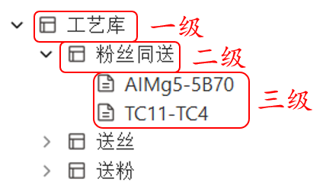
图3.10 工艺库层次结构
右击“工艺库”，显示下拉菜单，包括打开工艺库、刷新工艺库、新建工艺类型、展开/收起。功能如下：
- 打开工艺库：打开工艺库文件夹。
- 刷新工艺库：更新导引树显示，实现导引树与工艺库同步。
- 新建工艺类型：点击，弹出新建工艺类型对话框，填写名称，并确定。
- 展开/收起：展开/收起整个程序库。
工艺类型包括送粉、送丝和粉丝同送。右击工艺类型，显示下拉菜单，包括打开、重命名、新建工艺，展开/收起。功能如下：
- 打开：打开该工艺类型文件夹。
- 重命名：重命名该工艺类型。如果对应名称已存在，则会弹出提示。
- 新建工艺：弹出新建工艺对话框，不同工艺类型的工艺对话框有所不同，具体如图3.11、图3.12、图3.13。所有材料从材料库中选取。
- 展开/收起：展开/收起整个工艺类型。
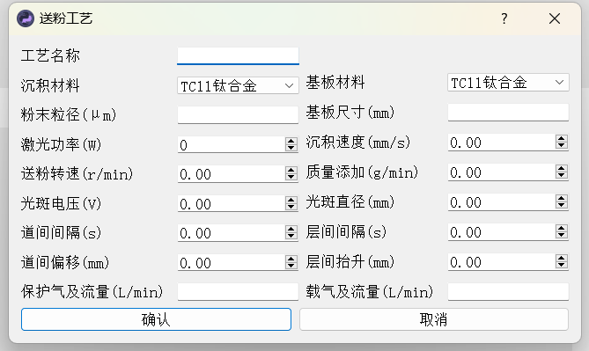
图3.11 送粉工艺
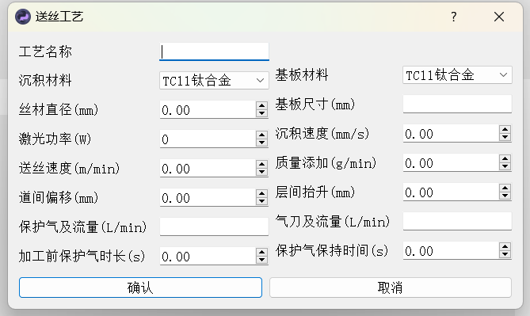
图3.12 送丝工艺
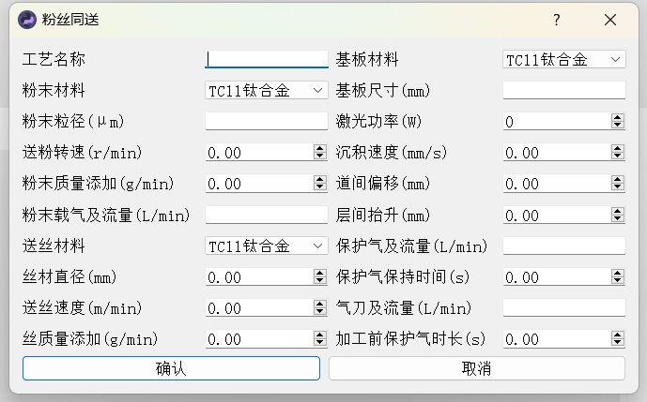
图3.13 粉丝同送
双击具体工艺，打开工艺对话框，进行编辑；右击显示下拉对话框，包括编辑、复制、重命名、删除，功能如下：
- 编辑：弹出工艺对话框（同新建工艺对话框，但显示已有的内容），修改工艺信息。
- 复制：复制当前工艺，并命名为新工艺。
- 重命名：弹出重命名对话框，修改该工艺名称。如果对应名称已存在，则会弹出提示。
- 删除：删除工艺；设置删除提示，防止误删。

3.3.4程序库
程序库存储常用的激光沉积程序。点击程序库，导引树显示程序库内容，层次如图3.14所示，分为一级（程序库）、二级（程序类型）、三级（程序）；程序库预设为空，一个程序一个文件夹保存。
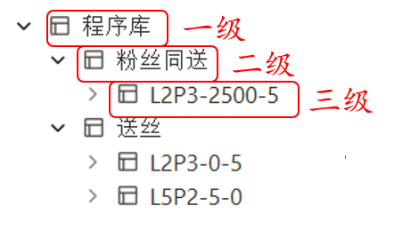
图3.14 程序库层次结构
右击程序库，显示下拉菜单，包括打开程序库、刷新程序库、新建程序类型、筛选程序、展开/收起。功能如下：
- 打开程序库：打开程序库文件夹。
- 刷新程序库：更新导引树显示，实现导引树与数据库同步。
- 新建程序类型：弹出新建程序类型对话框，填写名称，并确定。
- 筛选程序：弹出程序筛选对话框，如图3.15，可自由选择关键字进行筛选。类型默认显示全部，层数/道数/激光功率/沉积速度默认显示为0-10000。选中对应程序右击，可以选择打开对应文件夹。
- 展开/收起：展开/收起整个程序库。
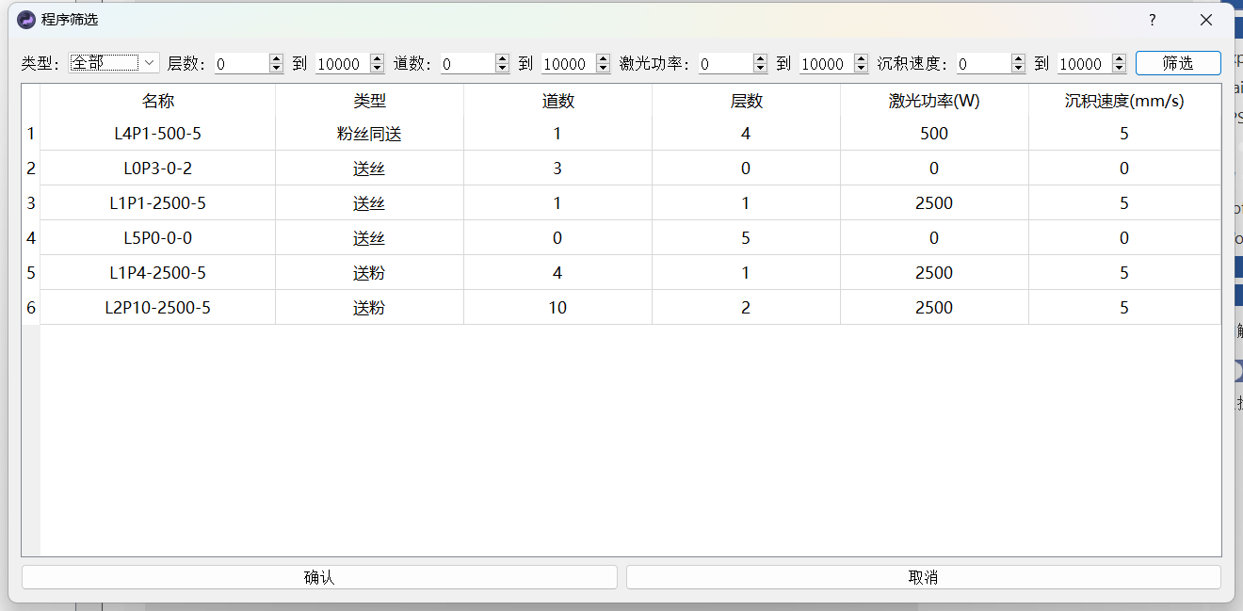
图3.15 程序筛选对话框
右击程序类型，显示下拉菜单，包括打开、重命名、新建程序，展开/收起。功能如下：
- 打开：打开该程序类型文件夹。
- 重命名：重命名程序类型。如果对应名称已存在，则会弹出提示。
- 新建程序：弹出新建程序对话框（如图3.16），一个程序一个文件夹保存，文件夹命名“L1P2-2000-5”表示一层两道，功率2000W，沉积速度5mm/s，程序文件夹包括关键字形成的“程序描述.json”文件以及程序文件（.src/.dat）。双击.src文件，直接用OrangeEdit软件打开文件进行编辑。
- 展开/收起：展开/收起整个程序类型。
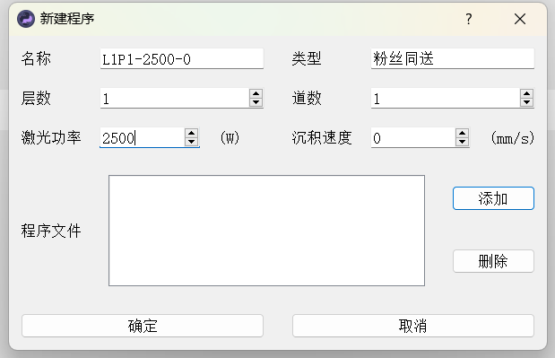
图3.16 新建程序
新建程序对话框设置如下：
- 名称：自动根据层数-道数-激光功率-沉积速度构建，也可以最后手动输入程序名称。
- 类型：固定为对应二级目录。
- 添加：添加已编辑完成的程序文件，并在列表中显示完整路径。
- 删除：删除程序文件。
- 确定/取消：设置操作提示，防止误操作。确定后，保存到对应的程序类型文件夹下。
双击程序，打开程序对话框，进行编辑（同图3.16，但显示已有的内容）；右击显示下拉对话框，包括编辑、复制、重命名、删除；数据库中进行同步操作，功能如下：
- 编辑：弹出程序对话框，修改程序信息和程序内容。
- 复制：复制当前程序，并命名为新程序。
- 重命名：弹出重命名对话框，修改该程序名称。如果对应名称已存在，则会弹出提示。
- 删除：删除程序；设置删除提示，防止误删。

3.3.5模型库
点击模型库，导引树显示模型库内容，层次如图3.17所示，分为一级（模型库）、二级（工艺类型）、三级（模型类型）、四级（具体模型）；程序库预设为空，一个程序一个文件夹保存。
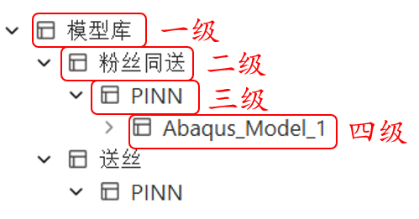
图3.17 模型库层次结构
右击模型库，显示下拉菜单，包括打开模型库、刷新模型库、新建工艺类型、筛选模型、展开/收起。功能如下：
- 打开模型库：打开模型库文件夹。
- 刷新模型库：更新导引树显示，实现导引树与数据库同步。
- 新建工艺类型：点击，弹出新建工艺类型对话框，填写名称并确定。工艺类型默认为送粉、送丝、粉丝同送。
- 筛选模型：弹出筛选模型对话框，如图3.18所示。可自由选择关键字进行筛选。类型/模型类型/沉积材料/基板材料默认显示全部，激光功率/沉积速度默认显示为0-10000。材料类型的下拉列表跟随材料库内容。选中模型右击，可以选择打开对应文件夹。
- 展开/收起：展开/收起整个模型库。
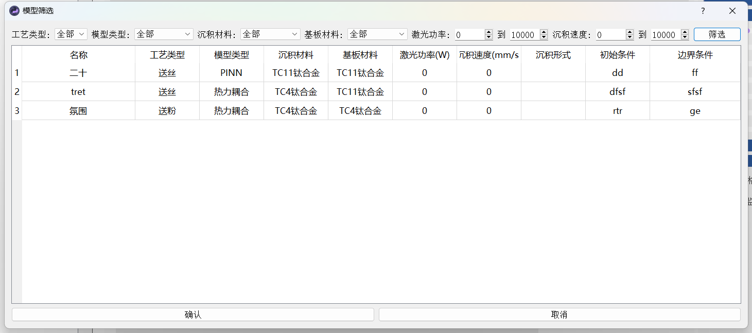
图3.18 筛选模型对话框
右击工艺类型（送粉/送丝/粉丝同送），显示下拉菜单，包括打开、重命名、新建模型类型、展开/收起。功能如下：
- 打开：打开该模型类型文件夹。
- 重命名：重命名模型类型。如果对应名称已存在，则会弹出提示。
- 新建程序：弹出新建模型类型对话框，如图3.19。
- 展开/收起：展开/收起整个模型类型。
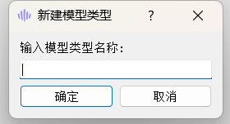
图3.19 新建模型类型对话框
右击模型类型，显示下拉菜单，包括打开、重命名、新建模型、展开/收起，功能如下：
- 打开：打开该模型类型所在文件夹。
- 重命名：弹出重命名对话框，修改该类型名称。如果对应名称已存在，则会弹出提示。
- 新建模型：弹出新建模型对话框，如图3.20。一个模型用一个文件夹保存。所设置的关键字形成“模型描述.json”文件，模型与json文件在同一级目录。
- 展开/收起：展开/收起整个该类型。
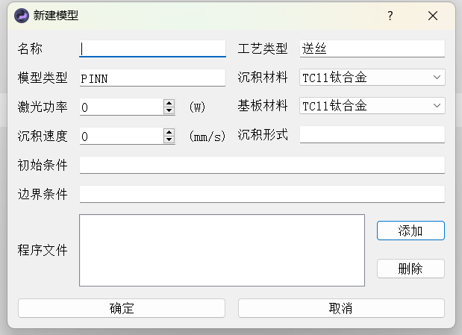
图3.20 新建模型对话框
新建模型对话框设置如下：
- 工艺类型：固定为对应二级目录。
- 模型类型：固定为对应三级目录。
- 沉积/基板材料：从材料库中选取。
- 沉积形式 ：输入层数/道数，单道尺寸，基板尺寸等，自定义输入。
- 初始条件：输入沉积层和基板的初始温度。
- 边界条件：输入表面对流换热系数和辐射系数。
- 添加/删除：已经创建好的模型文件及辅助文件。
双击具体模型，打开模型编辑对话框进行编辑（同图3.20，但显示已有的内容）；右击模型，显示下拉菜单，包括编辑、重命名、删除，功能如下：
- 编辑：弹出模型对话框，修改模型信息和模型内容
- 复制：复制当前模型，并命名为新模型。
- 重命名：弹出重命名对话框，修改该模型名称。如果对应名称已存在，则会弹出提示。
- 删除：删除模型；设置删除提示，防止误删

3.4项目库设计
项目库是该软件的核心，实际使用中大部分时间是操作项目库。本节对项目库的设计进行具体介绍。

3.4.1基本结构
点击项目库，导引树显示项目库内容，层次如图3.21所示，分为一级（项目库）、二级（具体项目）、三级（项目信息）、四级（具体信息，主要指沉积监控下的选项）。
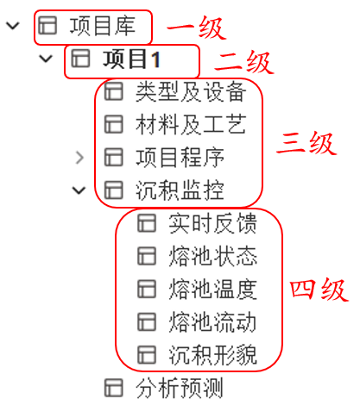
图3.21 项目库层次结构
右击“项目库”，显示下拉菜单，包括打开项目库、刷新项目库、筛选项目、新建项目。功能如下：
- 打开项目库：打开项目库所在文件夹。
- 刷新项目库：更新导引树显示，实现导引树与数据库同步。
- 筛选项目：弹出项目筛选对话框，如图3.22所示，项目类型包括送粉、送丝和粉丝同送；沉积/基板材料从材料库中选取；熔池状态/熔池温度/熔池流动从设备库中选取。筛选后选中对应项目右键打开项目，在导引树中会显示该项目。
- 新建项目：弹出新建项目对话框，填写名称，并确定。在项目库中显示一个空白新项目。项目名称建议采用“项目+序号”构成。
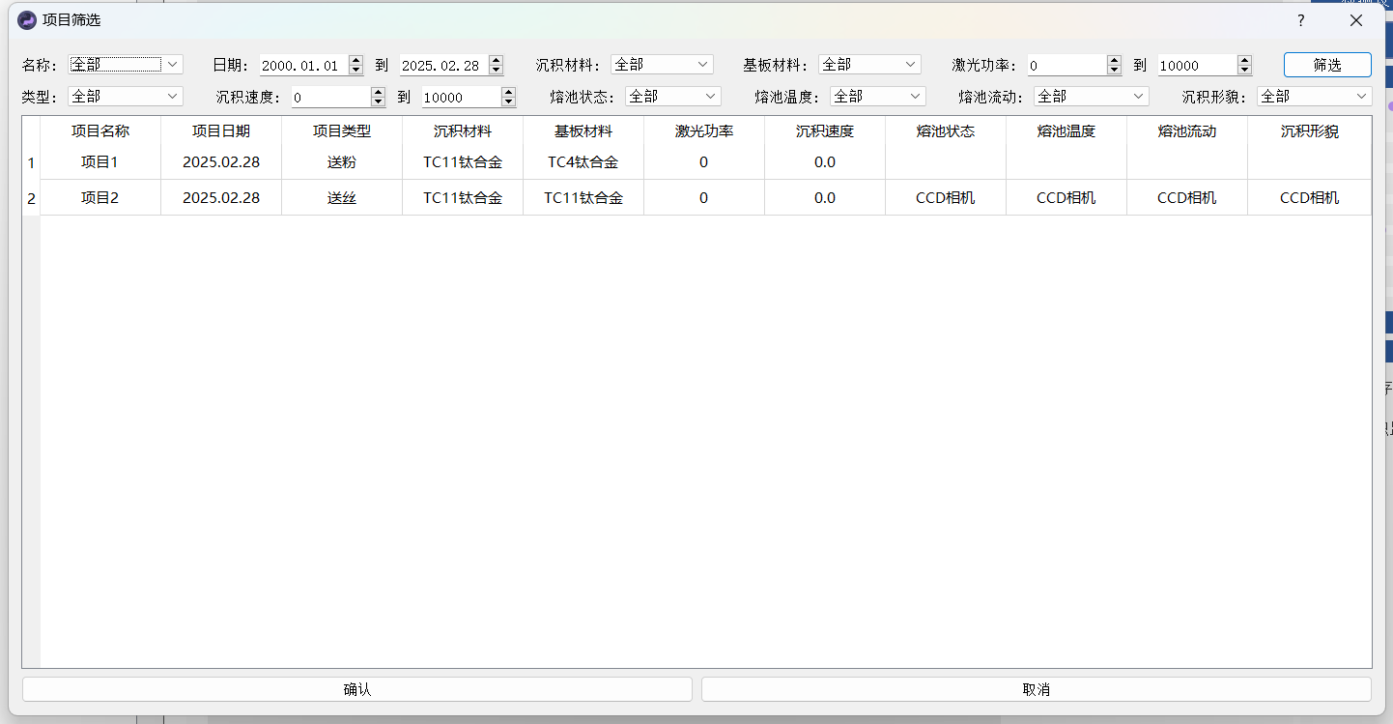
图3.22 项目筛选对话框
右击项目1（二级），显示下拉菜单，包括重命名、复制、删除、展开/收起。具体功能不再赘述。

3.4.2类型及设备
类型及设备中包含项目大部分的描述信息。双击对应项目下的类型及设备，会弹出“类型及设备”对话框，如图3.23所示。
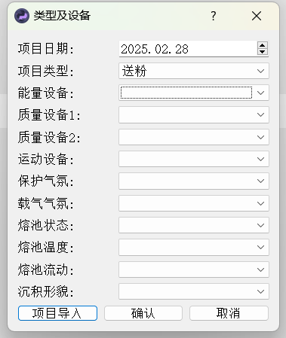
图3.23 类型及设备对话框
类型及设备信息被保存在“类型及设备.json”文件中。
项目日期默认为创建日期，后续可以修改。项目类型分为送粉、送丝、粉丝同送，其他所有条目设置都需要从设备库对应设备类别中选取。
除了可以手动设置外，还可以从其他项目中导入其类型及设备信息。点击项目导入，会弹出项目筛选对话框（如图3.22），选中要导入的项目，点击确定即可，随后可以按需修改条目。

3.4.3材料及工艺
双击“材料及工艺”，根据“类型及设备”中设置的项目类型（送粉/送丝/粉丝同送），分别弹出不同的工艺选项卡，例如图3.23展示的是类型为送粉时的对话框。
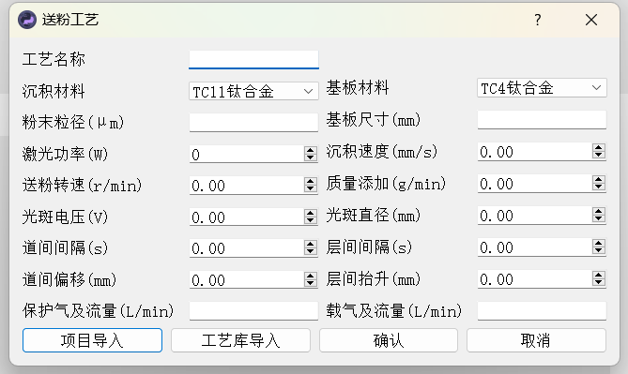
图3.23 材料及工艺对话框
沉积/基板材料从材料库中选取。点击“项目导入”，弹出筛选项目对话框，选中后将项目中的材料及工艺导入，个别修改。
点击“工艺库导入”，弹出工艺库中工艺列表，选中后导入，个别修改。
确认后，在项目的材料及工艺文件夹下，保存为“材料及工艺.json”文件。后续可双击打开，修改信息。

3.4.4项目程序
项目程序以一个文件夹形式保存，里面存储多个程序文件。右击“项目程序”，显示下拉菜单，包括项目导入、程序库导入、新建程序、打开目录和传输程序，功能如下：
- 项目导入：弹出筛选项目对话框，选中后将项目中的程序导入，并在导引树显示。
- 程序库导入：弹出筛选程序对话框，选中后将程序库中的程序文件夹导入项目，导入后在导引树显示。
- 新建程序：调用OrangeEdit文件，创建新程序。
- 打开目录：打开项目程序文件夹。
- 传输程序：调用WorkVisual软件，将项目程序文件夹中的程序文件传输到KUKA示教器上。

3.4.5沉积监控
沉积监控中包含两个部分，实时反馈以及沉积形貌分析。
其中，实时反馈主要包括机械臂与PC软件端的数字量模拟量通信，CCD相机控制，熔池实时数据显示和状态预测。
- 模拟量监测
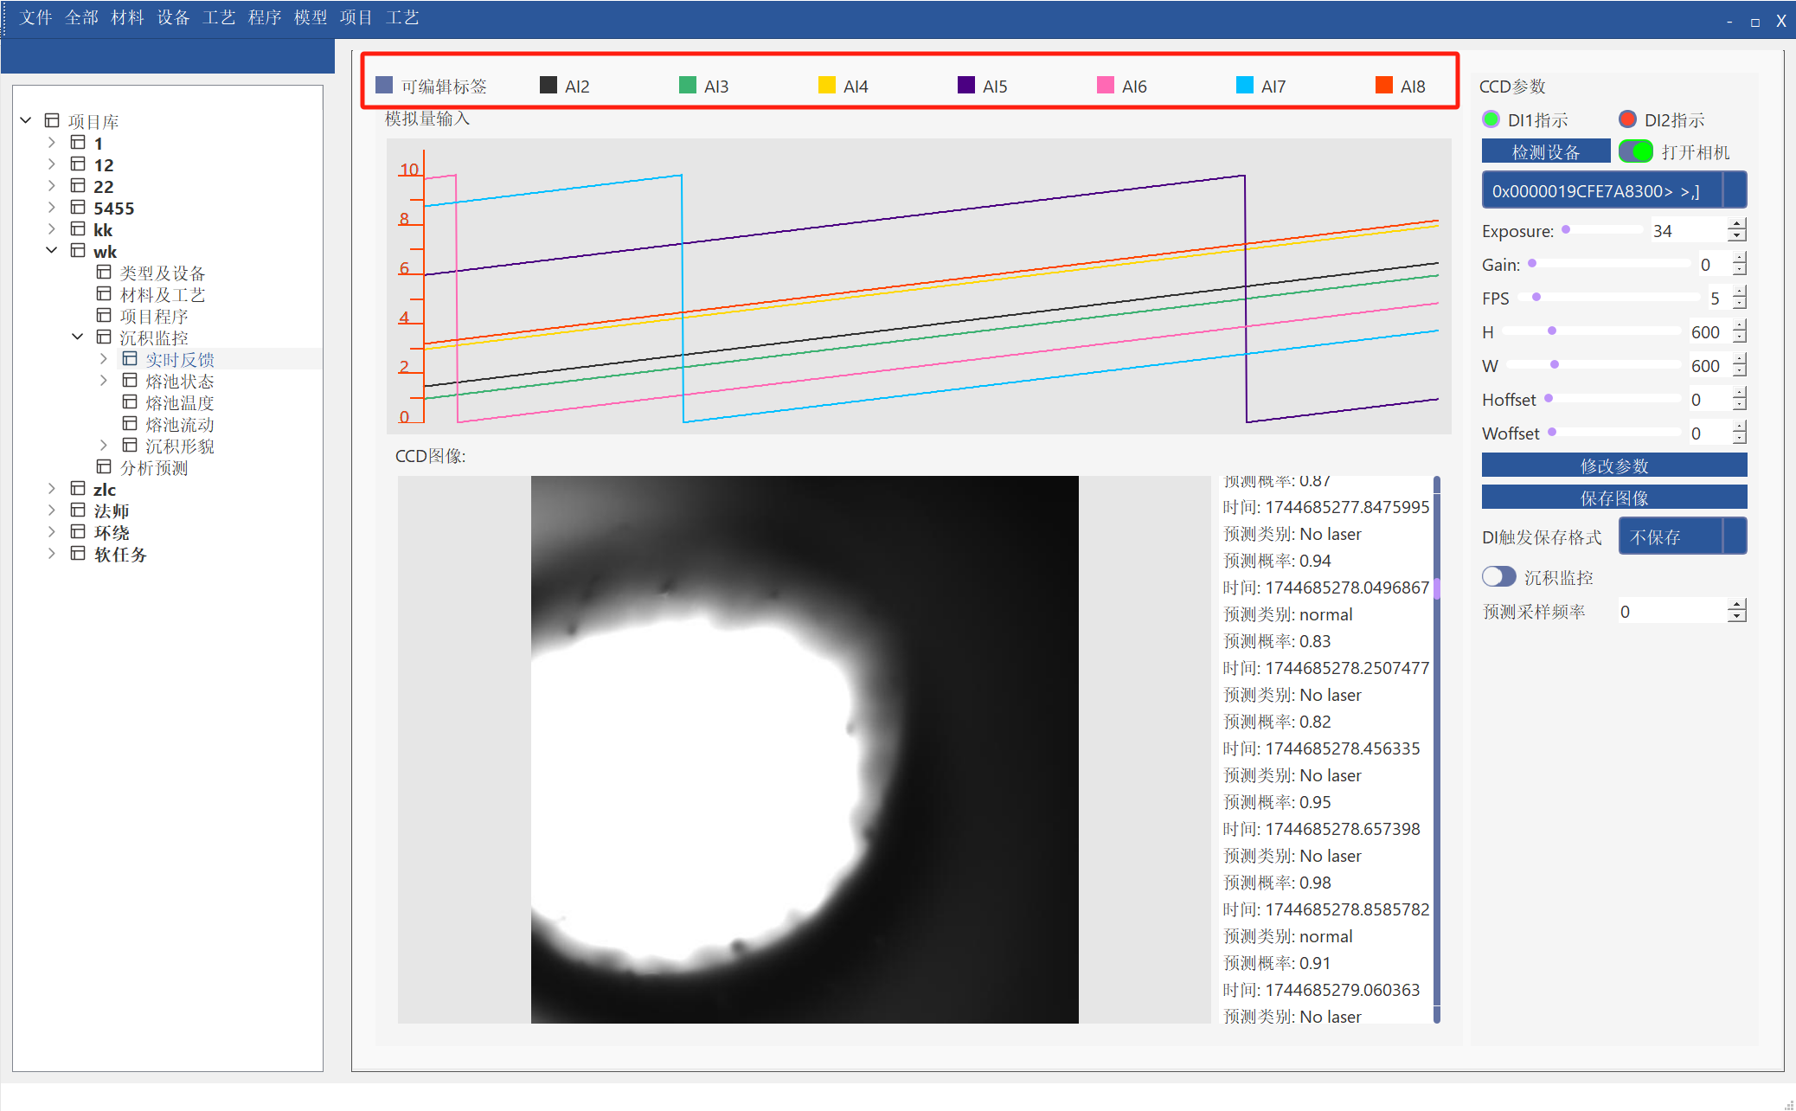
最上方方块为选择的监控模拟量通道可以点击选择和取消
- 取消状态：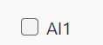
- 选中状态：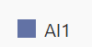
AI1通道可以双击自定义名称：
- 双击进入编辑状态：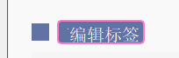
- 回车确认：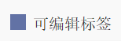

- CCD相机控制
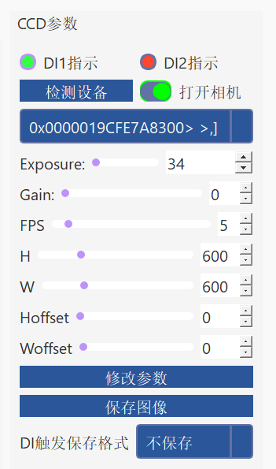
- 项目导入：弹出筛选项目对话框，选中后将项目中的程序导入，并在导引树显示。
- 程序库导入：弹出筛选程序对话框，选中后将程序库中的程序文件夹导入项目，导入后在导引树显示。
- 新建程序：调用OrangeEdit文件，创建新程序。
- 打开目录：打开项目程序文件夹。
- 传输程序：调用WorkVisual软件，将项目程序文件夹中的程序文件传输到KUKA示教器上。

- 熔池实时数据显示和状态预测
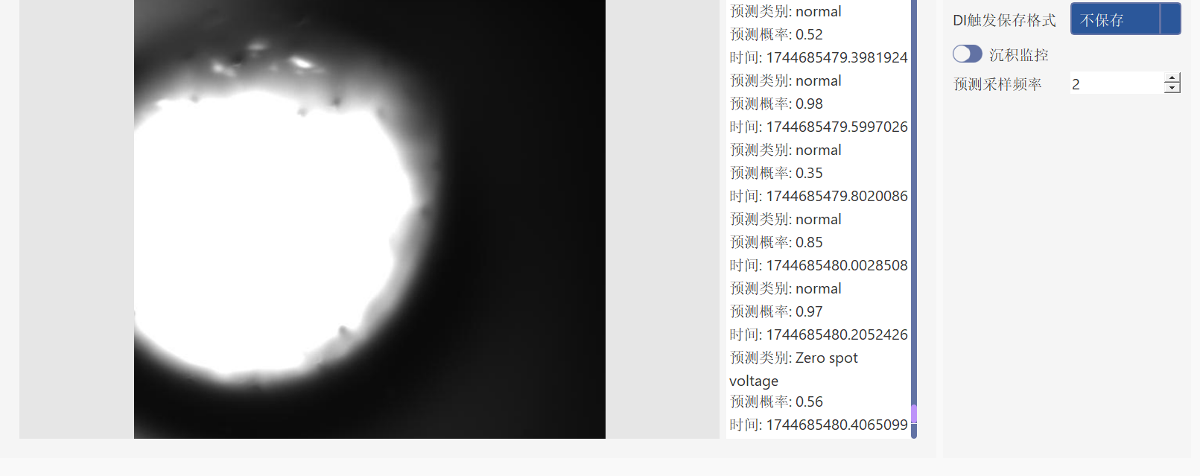
左侧为显示CCD图像数据区域，中间文本框打印输出模型预测的状态和置信度，右侧为沉积监控开关和预测采样频率。
预测采样频率表示输入流图片中，每间隔几帧预测一次状态结果。

其中输出的类别以及对应状态如下：
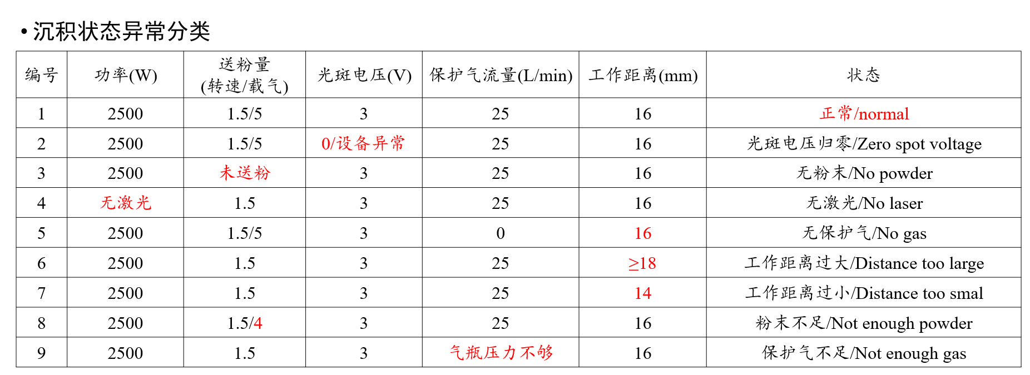

3.4.6分析预测
分析预测中需要导入模型，

